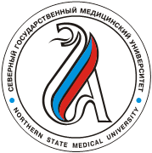

**ДЕНЬ ОТКРЫТЫХ ДВЕРЕЙ СГМУ**

**21 сентября 2024 года**

**ПРОГРАММА МЕРОПРИЯТИЙ:**

**14.00 – 15.00** – Презентация университета (ауд. 2102)

**14.00 – 17.00** – Консультационные пункты факультетов СГМУ, Предуниверсария, Приемной комиссии, Министерства здравоохранения Архангельской области (фойе главного учебного корпуса СГМУ).

**14.00 – 17.00** - Мастер-классы "Городок здоровья" (ауд. 11102,1176)

**14.00 – 16.30** – Компьютерное профориентационное тестирование «Профиль» (фойе главного учебного корпуса СГМУ).

**14.45 – 16.40 –** Обзорные экскурсии по университету.

*Посетителей ждут сюрпризы!*

